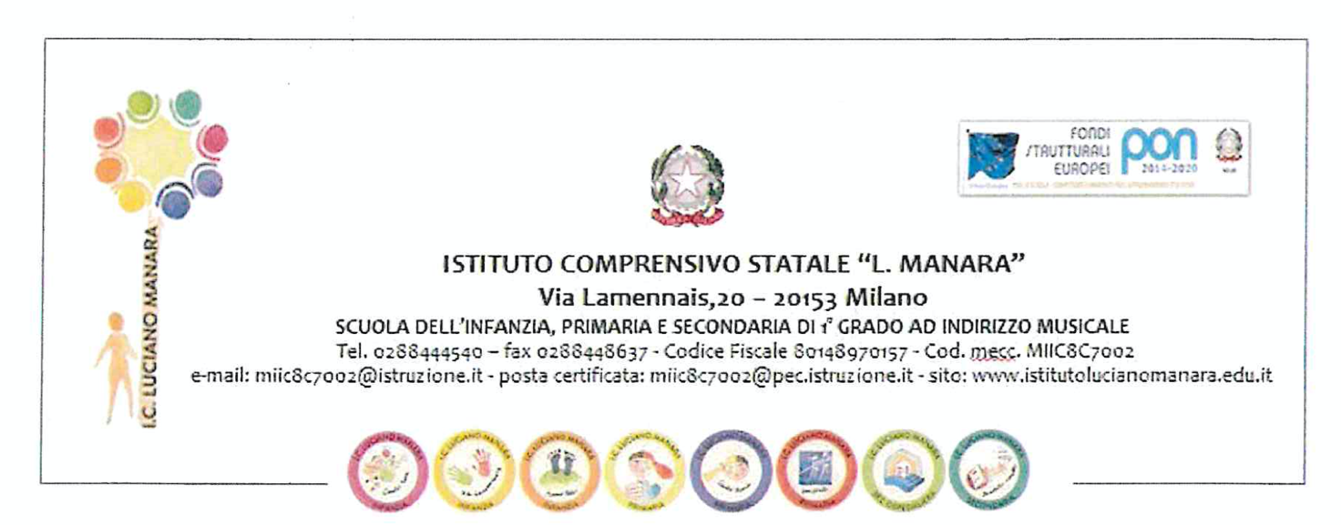

NOTIZIE UTILI PER COMUNICAZIONI URGENTI

ALUNNO/A____________________________________________________________________
CLASSE___________ SEZIONE_________________ SCUOLA____________________________
PADRE_______________________________  TEL._________________________________ | MADRE______________________________  TEL._________________________________
IN CASO DI IRREPERIBILITA’ DI ENTRAMBI I GENITORI RIVOLGERSI AI SIGG.RI
_______________________________________telefono________________________________
_______________________________________telefono________________________________

Firma dei genitori
_____________________________________
_____________________________________

L’Amministrazione scolastica, con riferimento al “Codice in materia di protezione dei dati personali” di cui al Decreto Informativa ai sensi del Decreto Ministeriale 7 dicembre 2006, n 3056, si impegna ad utilizzare i dati personali forniti dall’utente solo per fini istituzionali.

